Upload image control

Mô tả:
I) Giao diện

1) Click vào ảnh để vào mục chọn image

2) hiện thị ảnh up load, progress bar hiển thị tiến trình upload, sau khi hoàn thành upload, progress bar sẽ ẩn đi
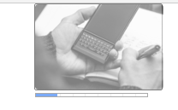

3) Ảnh sau khi upload


II) Mô tả chức năng
- Upload ảnh lên server (single file)
-Người dùng có thể thay đổi một số tùy chọn về kích thước, style của control
-Người dùng có thể overide phương thức upload file để phù hợp với các server khác theo tùy chọn về yêu cầu tham số đưa vào.
- Người dùng có thể lấy về url upload

Dự định phát triển:
- Thêm khả năng drag file từ ngoài vào để upload

